2.04.2020- rytmika- 3,4,5,6,- latki
Witam wszystkie dzieci!
Dzisiejszy temat: Tworzymy instrumenty.
- Zachęcam do obejrzenia przez dzieci :
https://www.youtube.com/watch?v=Zg7pCZOtMXo&fbclid=IwAR3NGEAaon8HVhxPH2396puOnctWnuRJLNh61FPaqJPKOcSWN5BWzAsUDDE
- Proponuję zrobienie prostej grzechotki z rolki po papierze toaletowym.
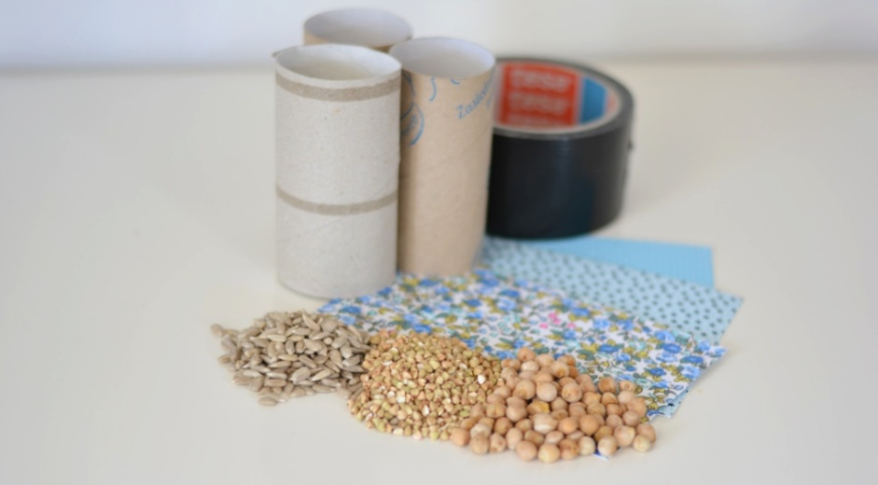
Potrzebne materiały:
- rolka po papierze toaletowym;
- taśma dwustronna ;
- kolorowy papier;
- wycinanka;
- nasiona, kasza, ryż, słonecznik;
- elementy do zdobienia;

Wykonanie:
Końce rolki obklejamy taśmą dwustronną nie zapominając uprzednio włożyć do rolki nasiona.

Rolkę oblepiamy wycinanką lub kolorowym papierem.

Przyzdabiamy według uznania np. naklejkami ( 3,4-latki), wyciętymi samodzielnie elementami (5, 6- latki).

Gotowe! Miłej pracy!

